Documentation d’implémentation pour l’Arcade

Prérequis :

Tous les composants que vous souhaitez intégrer à ce projet devront se conformer aux interfaces présentent dans le dossier /interfaces.
Toutes les classes devront également être compilées sous forme des objets partagés (shared objest, ‘.so’).
Toutes les fonctions définies dans les interfaces doivent être complétées afin d’éviter tout problème.

IGameLib :

L’interface IGameLib se compose de 3 principales parties :

- Gestion du jeu : Initialisation et arrêt du jeu. Ces fonctions sont appelées lors de chaque changement de jeu. Lorsque l’utilisateur passe sur le jeu, la fonction init() est appelée, lorsqu’il quitte, la fonction stop() est appelée. Libre ensuite au développeur de définir le comportement du jeu.

- Gestion des actions en jeu : Application d’une touche entrée par l’utilisateur (applyEvent). Les touches principales utilisées par le Core sont déjà filtrées à ce stade. Toutes les touches qui sont reçu sont exploitables par le jeu. Update() quant à elle est appelé à chaque cycle (chaque frame), pour laisser la possibilitée au jeu d’adapter ses variables au cours du jeu (avancée automatique par exemple). Les valeurs retours de ces deux fonctions définissent si le joueur peut continuer à jouer ou si c’est un game over.

- Création de la frame : Le jeu fait le rendu de la frame en utilisant les objets de base (Vect, Color, PixelBox et TextBox), en appelant successivement les fonctions correspondantes sur la librairie graphique passée en paramètre. C’est egalement cette fonction qui appelle la fonction refresh() de la librairie graphique.

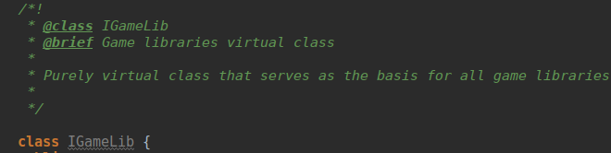

IGraphicLib :

L’interface IGameLib se compose de 3 principales parties :

- Gestion du support de rendu : Ouverture/fermeture de la fenêtre, clear/refresh.

- Récupération et sauvegarde des touches : Les touches sont récupérées à chaque cycle, stockées et renvoyées en cas d’appelle : pollEvents, getLastEvent, clearEvent.

- Application des objets de base sur le support de rendu : drawPixelBox, textBox.

Ces fonctions sont à implémenter correctement pour être certain que tout fonctionne.

